Приложение 1
Красноярские Столбы

Перечень поименованных скальных объектов

Скальные массивы: 12+1?

- Второй Столб – поименованные вершины для обсуждения: Сарачевка, Бегемот, Танцплощадка…
- Грифы – вершины: Черепаха, Акула, Кузнечик.
- Дикарь - вершины: Большой монолит? (И. Беляк,
http://www.stolby.ru/Sk/Dikar.asp). Острожный бастион? (название с карты 2003 года издания). А. Л. Яворский «Столбы» стр. 440 «Дикий камень» – Столб на Дикой горе (имеет три вершины: 1, 2 и 3).
4. Ермак - вершины: Баженовский утес, Малыши.
5. Китайская стенка - вершины: Башня, Хребет дракона.
6. Крепость - вершины: Корниловский бастион, Нахимовский бастион, Фестивальный бастион (Верблюжонок), Плавник, Шпынь.
7. Манская баба - вершины: Голова, Юрта ворона? (Бутылка, Восточная башня).
8. Манская стенка - вершины: Бычий рог, Бастион Куба.
9. Первый Столб - вершины: Главная, Коммунар, Пролетарка.
10. Седловой - вершины: Ассириец, Каратановский.
11. Скрытный - вершины: Ковчег, Броневой, Озерный, Скрытный.
12. Такмак - вершины: Такмак, Большой Беркут, Могол (вершины Могола: Утюжок, Наперсток), Позвонок, Тотем.
13. Четвертый Столб - вершины: Главная вершина, Баламуты? Вторая вершина?

Группы скальных выступов: 20 наименований

- Бастионы – более 15 отдельных скальных выступов (необходимо пересчитать).
- Волчий лоб – группа из девяти отдельных скальных выступов (см. отчет).
- Воробушки – группа скал, в том числе поименованные: Гнездовье, Жаба, Жаворонок, Цыпа и ещё 18 безымянных скальных выступов (надо собрать все данные в отчет и таким образом уточнить количество скал).
- Гриб – две параллельно стоящие стенообразные скалы.
- Дачки – 13 отдельных скальных выступов.
- Золушкины скалы – 32 отдельных скальных выступов (см. отчет).
- Золушкины скалы-2 – 14 отдельных скальных выступов (см. отчет).
- Калтатская стенка – состоит из трех стенообразных скальных выступов.
- Кармагульники - (6+1+1+4+5, в т. ч. скала Йен или Йон)=17 - отдельных скальных выступов.
- Копьевская видовка – группа скальных выступов (необходимо провести подсчет количества скальных объектов).
- Малый Такмак – 14 отдельных скальных выступов (надо доработать отчеты о походах 19 сентября и 10 октября 20221 г. и уточнить общее кол-во скал).
- Медея – семь отдельных скальных выступов.
- Мухоморы – пять отдельных малых скал.
- Нелидовские камни – шесть отдельных скал и один камень.
- Развалы – включают 17 поименованных скал, некоторые из них
соединены между собой перемычками: Гребень, Орлиный, Ворон, Чапаевский, Таганай, Лендаха, Утиный Нос Промежуточный, Партизанский, Изюп, Великий, Малый, Вороний, Будда, Гриф, Чуя, Глухариный и 12 безымянных скальных выступов.
- Столбовская видовка - предстоит подсчитать количество скальных выступов (см. отчеты о походах 7 декабря 2013 г. и 24 сентября 2014 г.).
- Танк – 2 – одна скала и три малых скальных объектов с западной стороны.
- Треугольники – группа из трех скал.
- Феодалы – 19 скальных выступов с курумниками (см. отчеты 7 сентября 2014 г., 16 августа и 8 сентября 2015 г. и 22 октября 2017 г.).
- Царские ворота – три стенообразные скалы, стоящих параллельно друг другу.

Скалы (высотой более -10 м) – 56 наименований

- Бабка
- Бермуды
- Близнецы
- Бородок
- Буратино
- Верхопуз
- Внучка
- Водораздел
- Вороний базар.
- Дед
- Дикарек
- Замок Рыцаря
- Змееголовник
- Кабарга
- Каин и Авель
- Капелла
- Каратановская дачка
- Ковриги
- Колокольня
- Колчан
- Львиные ворота
- Малёк
- Малый Беркут (Глаголь)
- Маяк
- Медвежий
- Медведица
- Минарет
- Митра
- Монах
- Монашка
- Монолит
- Мотылек
- Моховой
- Музейный камень. Двухвершинная скала. Высота более 15 м. Протянулась
с юго-востока на северо-запад примерно на 30 м.
- Олимп
- Острожный
- Орочон
- Пагода
- Первая (1-я) Рукавица
- Первенец
- Перья
- Пестик
- Петушок
- Прадед
- Рукавицы
- Руслан
- Снегирь
- Солнечный грот?
- Сторожевой
- Сухая гряда
- Танк
- Теремок
- Третий Столб
- Фиг
- Фрегат
- Чёртов палец (в охранной зоне).

Малые скалы (высотой менее 10 м) – 19 наименований
- Бурун Первый
- Бурун Второй
- Верблюд
- Внук
- Гребешок
- Грешник
- Дебри
- Идол
- Каштаковские Паровозы
- Королевская калитка
- Куриная грудка
- Лосенок
- Мелодия
- Орлик
- Орулган
- Очаг
- Пятак
- Скиф
- Якорёк

Утесы (легкодоступные скалы, без остроконечной вершины) – 14 наименований
1. Голубка
2. Гривка
3. Калтатские ворота
4. Калтатская видовка
5. Лисовик
6. Моховой утес
7. Мумия
8. Пегас (находится в охранной зоне).
9. Предтеча.
10. Святозар.
11. Серединный.
12. Сойотский.
13. Ферма.
14. Эдельвейс.

Скальные гряды – 10 наименований

1. Аэлита – скальная гряда.
2. Барьеры – скальная гряда протяженностью 500 м. Встроена в склон с крутизной до 90 °. Одна из вершин носит название Караульный.
3. Каменная гряда – две скальные гряды и четыре отдельных скальных выступов.
4. Мост – скальная гряда.
5. Обабки – скальная гряда протяженностью более 200 м, встроенная в правый склон ручья Бабский Калтат.
6. Откликные – скальная гряда, протяженностью один километр по гребню Центрального Куйсумского хребта, состоит из 14 скальных выступов, в том числе из стенообразных, различной высоты. (Выносятся на обсуждения названия: Угловой утес, скалы Боровик, Веер, Острая, скальные фрагменты «Каменные ворота», «Монумент», «Форточка», «Кирпичики»…).
- Поймба – П-образная рассыпающаяся скальная гряда с курумником.
- Придорожный утес – скальная гряда, протяженностью более 300 м (находится в охранной зоне).
- Скит – скальная гряда, рассыпающаяся, с курумником.
- Скифы – скальная гряда.

ВСЕГО поименованных скальных объектов: 132+(23 – отдельные поименованные скалы в группах)=155 шт.

Новые названия для обсуждения

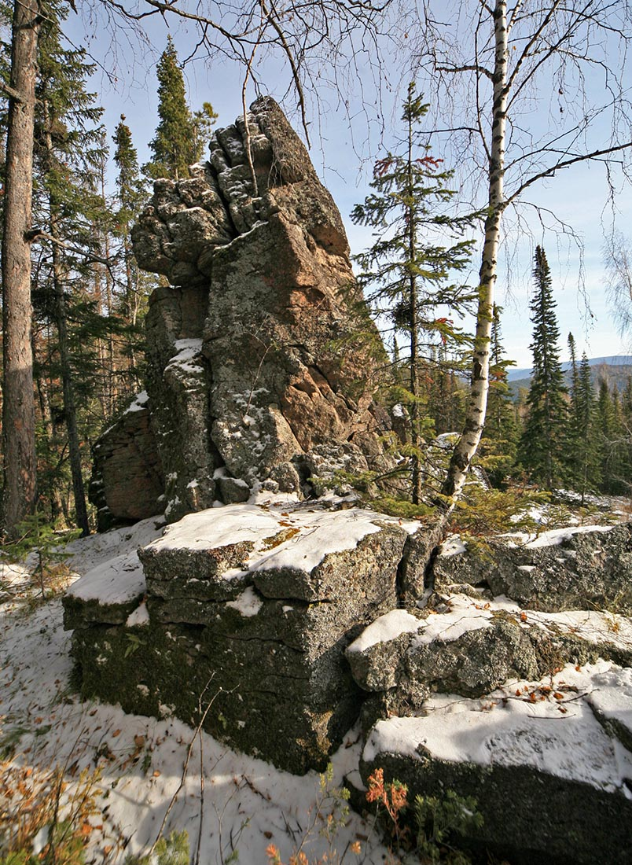
Рис. 1. Безымянная скала К-28 (Калтатский район). Маршрутная точка № 566 на треке похода 10 марта 2021 г. N 55.925660°, E 92.803144°. Предлагается обсудить название «Рассыпушка», от А. Л. Яворского. См. стр. 369, книга «Столбы», 2008 г. издания. Фото страницы из книги прилагается
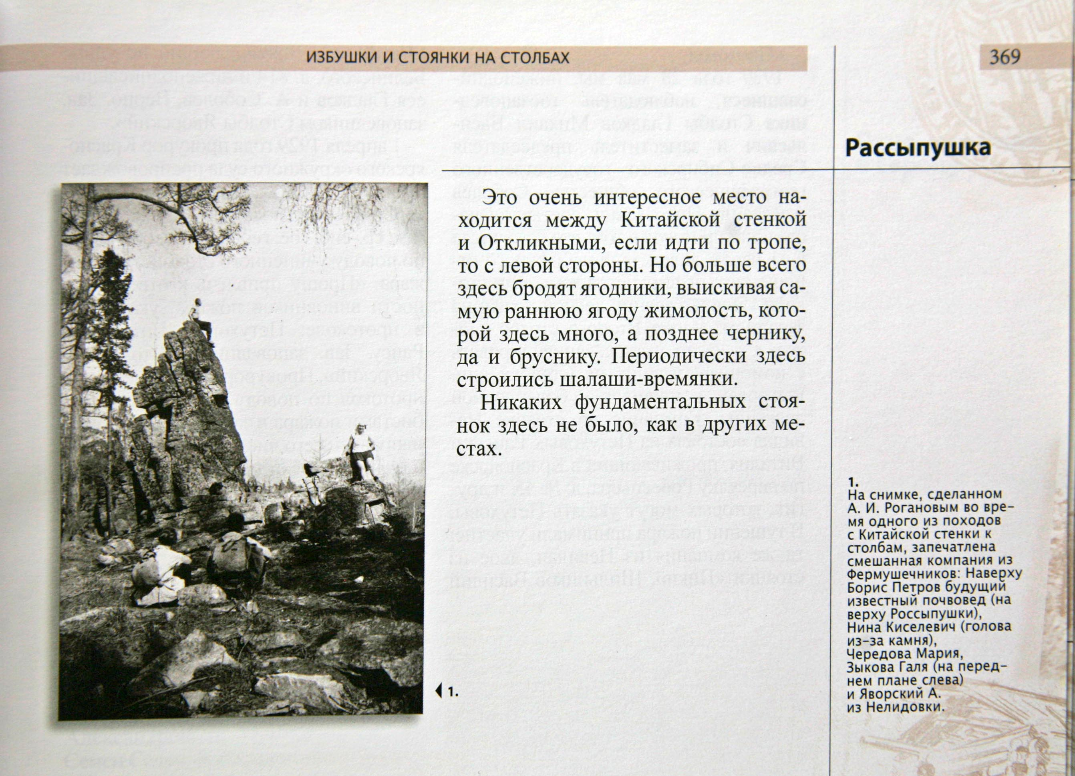
Рис. 2. Фото стр. 369 из книги А. Л. Яворского «Столбы»

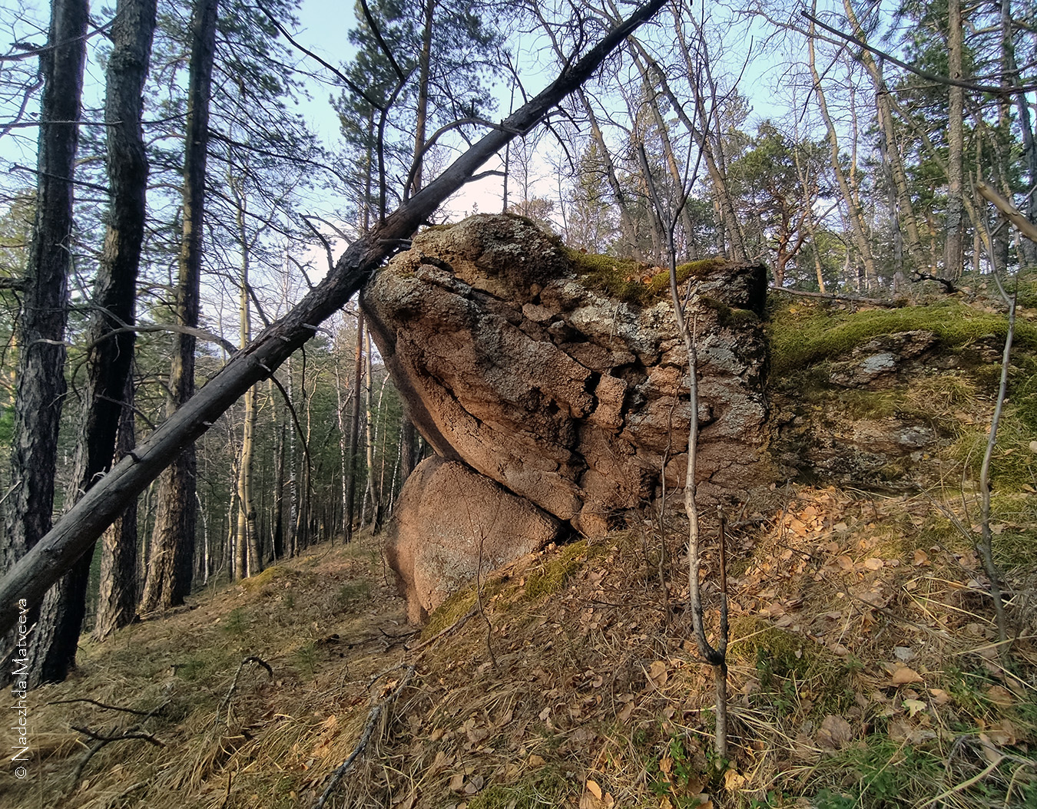
Рис. 3. Вид с юго-запада на скалу-1 Золушкиных скал-2 (рабочее название «Лягушонок»). N 55.925491°, E 92.777006°

По скальной гряде Откликные выносятся на обсуждения названия: «Угловой утес», скалы «Боровик», «Веер», «Острая», скальные фрагменты «Каменные ворота», «Монумент», «Форточка», «Кирпичики». См. отчет про скальную гряду Откликные.

Владимир Матвеев, mva2427614@yandex.ru, 25 мая 2022 г.

